VII. ROČNÍK | Spolok fyzikov Srbska | ОBVODOVÁ ÚROVEŃ  10. 3. 2024
VII. ROČNÍK | Ministerstvo osvety Republiky Srbsko | ОBVODOVÁ ÚROVEŃ  10. 3. 2024
VII. ROČNÍK | ÚLOHY | ОBVODOVÁ ÚROVEŃ  10. 3. 2024
1. Teleso je vrhané zvisle nahor z výšky H = 10 m počiatočnou rýchlosťou $v_{0}=4 \frac{m}{s}$. Aká je rýchlosť telesa pri dopade na zem? Z akej výšky by malo byť teleso vrhnuté vertikálne nahor s rovnakou počiatočnou rýchlosťou, aby pri dopade na zem malo dvojnásobnú rýchlosť v porovnaní s prvým prípadom?

2. Atletická dráha je kruhového tvaru, dĺžka O = 400 m. Marína začala zo štartovacej čiary bežať rovnomerne zrýchlene a po čase t₁ = 10 s dosiahla požadovanú rýchlosť v₁ = 3,6 m/s, s ktorou pokračuje v behu. Nenad opúšťa štartovaciu čiaru Δt = 240 s za Marínou, pričom sa pohybuje konštantnou rýchlosťou v₂ = 4,2 m/s. Po akom čase od začiatku Maríninho pohybu sa Nenad dostane k Maríne?

3. Na vodorovnom stole leží teleso s hmotnosťou M = 1 kg a na ňom ďalšie teleso s hmotnosťou m = 0,5 kg. Telesá sú spojené ľahkou, nepružnou niťou prehodenej cez kladku zanedbateľnej hmotnosti (obrázok 1). Na spodné teleso pôsobí horizontálna sila F = 12 N. Určte zrýchlenie, s akým sa spodné teleso vzdiaľuje od kladky. Koeficient trenia medzi telesami je μ = 0,2, pričom koeficient trenia medzi spodným telesom a povrchom je zanedbateľný.

4. Dve rovnaké telesá sa súčasne uvoľnia z výšky H = 2 m, prvé teleso padá voľne, zatiaľ čo druhé klesá po nehybnej naklonenej rovine s uhlom sklonu 30°, kde je koeficient trenia medzi telesom a povrchom zanedbateľné. Najdite pomer prejdených dráh prvého a druhého telesa v posledných Δt =0,5 s ich pohybov.
5. Na pravom konci páky je pomocou ľahkej neťažnej nite zavesené sklenené telo v tvare kocky strany a = 30 cm, pričom polovica kocky je ponorená v nádobe s vodou. Na ľavom konci páky je pomocou ľahkej neťažnej nite zavesené vedro s hmotnosťou m = 50 kg. Podpera je umiestnená v strede páky. Keď je páka v rovnováhe, vo vedre je 5 guľôčok rovnakej hmotnosti, m_{k}. Po vybratí nádoby s vodou, aby páka zostala vyvážená, sa do vedra pridá maximálny možný počet guľôčok, pomocou ktorých je možné dosiahnuť rovnováhu, a potom, kým sa rovnováha nevyrovná, sa naleje do vedra potrebné množstvo vody. Koľko guľôčok hmotnosti m_{k} je vo vedre v prípade, keď nádoba s vodou nie je v systéme? Aká je hmotnosť vody, ktorú je potrebné naliať do vedra? Hustota skla je ρ_{S} = 2400 kg/m3, hustota vody je ρ_{V} = 1000 kg/m³.

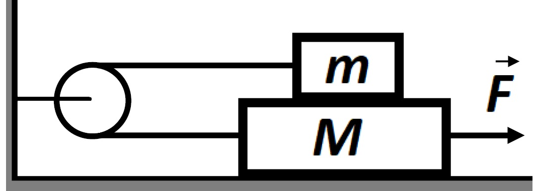
Obrázok 1

Vezmite g = 9,81 m/s².

Každá úloha je hodnotená 20 bodmi.
Úlohy pripravila: Dr. Nora Trklja Boca, Fyzikálna fakulta Belehrad
Recenzent: Prof. Dr Ivan Mančev, PMF Niš
Predseda komisie: Prof. Dr. Mićo Mitrović, Fyzikálna fakulta Belehrad

Všetkým súťažiacim prajeme úspešnú prácu!
VII. ROČNÍK | Spolok fyzikov Srbska | ОBVODOVÁ ÚROVEŇ  10. 3. 2024
VII. ROČNÍK | Ministerstvo osvety Republiky Srbsko | ОBVODOVÁ ÚROVEŇ  10. 3. 2024
VII. ROČNÍK | RIEŠENIA | ОBVODOVÁ ÚROVEŇ  10. 3. 2024

